R5 tURBO 3E, NÉE pour DRIFTER
22/09/2022
- Un show-car spectaculaire, 100 % électrique et dédié au drift, pour rendre hommage dans le cadre des célébrations des 50 ans de la Renault 5, à ses versions sportives les plus mythiques, les Renault 5 Turbo et Turbo 2.
- Une réinterprétation mêlant exubérance assumée et performances de premier plan, orientée « fun » et « gaming », mais également tournée vers le numérique via les NFT.
- R5 TURBO 3E est un nouvel exemple, après Renault 5 Prototype, de « renaissance électrique » d’un modèle phare de la marque. Renault électrifie son histoire pour mieux préparer son avenir 100 % électrique en Europe à l’horizon 2030.
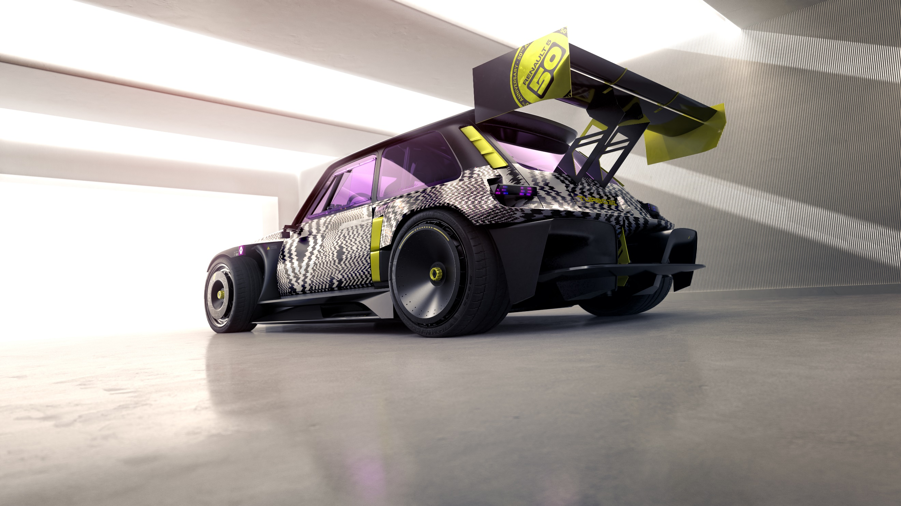
- Le show-car R5 TURBO 3E sera présenté en première mondiale au concours d’élégance de Chantilly Arts et Élégance 2022 le 25 septembre, puis exposé à partir du 17 octobre au Mondial de l’Auto 2022 à Paris.
« Une année pop et pleine de surprises » : telle était la promesse faite par Renault en janvier 2022 pour lancer le cinquantième anniversaire de la Renault 5, une de ses plus grandes icônes. Après de nombreux événements festifs (participation au Monte-Carlo historique, salon Rétromobile, Le Mans Classic, etc.) et la présentation du show-car électrique Renault 5 Diamant, la marque présentera en première mondiale R5 TURBO 3E dans le cadre du concours d’élégance de Chantilly Arts et Élégance 2022 (département de l’Oise, France), qui se tiendra le 25 septembre.
Ce show-car 100 % électrique, dans le cadre des célébrations des 50 ans de la Renault 5, rend un hommage contemporain à ses versions sportives les plus mythiques, les Renault 5 Turbo et Turbo 2. Il porte logiquement le nom de R5 TURBO 3E, avec un « 3 » pour marquer la suite de la Turbo 2 et un « E » qui symbolise sa motorisation électrique.

« R5 TURBO 3E mêle à la fois design ultra tech et exubérance assumée avec de nombreuses références à l’univers de la compétition automobile et à celui des jeux vidéo. Cette association propulse le show-car dans la modernité et la technologie, à la frontière du réel et du virtuel. Cette pure « drifteuse » électrique démontre que l’électrique peut aussi être fun avec des performances incroyables ! » souligne Gilles Vidal, Directeur du Design Renault.

R5 TURBO 3E est un nouvel exemple, après Renault 5 Prototype, de « renaissance électrique » d’un modèle phare de la marque. Renault électrifie son histoire pour mieux préparer son avenir 100 % électrique en Europe à l’horizon 2030.

Cette réinterprétation de la Renault 5 Turbo 2 mélange exubérance assumée et performances de premier plan. Un cocktail détonnant dans un concours d’élégance comme celui de Chantilly, mais qui respecte l’esprit de cette manifestation, à savoir « le mariage de l’automobile du futur et de la mode ».

Lors du défilé du concours, pour accompagner R5 TURBO 3E, un mannequin et le pilote seront habillés avec des combinaisons inédites imaginées par La Fameuse, maison réputée pour tirer parti de l'existant dans le but de concevoir des vêtements uniques, à la fois sportifs et élégants. Ces combinaisons reprennent les codes et les couleurs vintage de Renault grâce aux anciens logos et à l’utilisation des anciens maillots à l’effigie de la marque tout en les mixant au design actuel. Elles ont été pensées pour être en opposition et en même temps complémentaires : le blanc pour la femme et le noir pour l’homme ; l’inversion des bords-côtes au niveau des bras et des jambes ; les empiècements au niveau des jambes en X pour la femme et en losange pour l’homme. Les tissus ont été retravaillés en matelassage pour reprendre l’univers du sportswear et mixés avec un imprimé monogramme Renault.

UNE PERFORMEUSE DÉDIÉE AU DRIFT

Dédiée à la performance et au circuit, R5 TURBO 3E est une pure « drifteuse » électrique à roues arrières motrices. A l’instar de son icônique aînée, il s’agit d’une stricte deux places, l’arrière étant occupé par le groupe motopropulseur : deux moteurs électriques entraînant chacun une roue, avec des batteries placées au milieu, sous le plancher.

Montée sur un châssis tubulaire, protégée par un fond plat et cernée par des arceaux de sécurité homologués par la Fédération internationale de l’automobile (FIA), la mécanique de R5 TURBO 3E affiche une puissance totale de 280 kW (l’équivalent de 380 ch) et un couple de 700 Nm, immédiatement disponible.

Cette « bombinette » nouvelle génération est capable d’avaler le 100 mètres départ arrêté en seulement 3,5 secondes (3,9 secondes en mode Drift), pour une vitesse de pointe de 200 km/h. Sa batterie d’une capacité de 42 kWh permet de se lancer sans contrainte dans une session de plusieurs tours de drift ou dans un gymkhana rageur. Pour ce dernier exercice, l’évitement des obstacles est facilité par un angle de braquage des roues supérieur à 50°.

Pour faciliter l’enregistrement des performances réalisées à son bord, R5 TURBO 3E dispose d’une dizaine de supports de fixation pour caméra, à l’intérieur comme à l’extérieur. On en retrouve par exemple à la place des projecteurs à l’avant ainsi qu’à celle des rétroviseurs extérieurs. Des emplacements parfaits pour obtenir les meilleures images de ses sessions de drift.

EXUBÉRANCE, FUN ET RÉFÉRENCES ICONIQUES

« Une oeuvre d’art aux formes exagérées, inspirée par l’univers des jeux vidéo, et qui doit faire référence aussi bien à l’intérieur qu’à l’extérieur aux Renault 5 et Renault 5 Turbo 2 originelles » : telle est la consigne qui a été passée aux équipes de Sandeep Bhambra, directeur du Design des concept-cars Renault, pour réaliser le show-car R5 TURBO 3E.

Le résultat est spectaculaire ! Reprenant dans ses formes le capot, les portes, ainsi que la cabine de son aînée - avec cette fois une carrosserie en fibre de carbone -, R5 TURBO 3E assume sa filiation, mais avec exubérance. Elle revisite également les entrées d’air iconiques de la « Turbo 2 » au niveau des ailes arrières et affiche ainsi une largeur de 2,02 mètres (25 centimètres de plus que son aînée), pour une longueur de 4 mètres et une hauteur de 1,32 mètres. Son point culminant représenté par son immense aileron arrière lui permet de rester collée au sol même dans les dérives les plus extrêmes.

Sur sa face avant, R5 TURBO 3E dispose d’un bouclier doté de larges entrées d’air amenant à la fois refroidissement et appui au sol. Son découpage vertical en trois parties rappelle directement le bouclier de la Renault 5 Turbo 2. On retrouve également « comme à l’époque » des projecteurs antibrouillard de forme carrée. Ils sont cette fois au nombre de quatre, chacun étant composé de 16 LED.

A l’avant et à l’arrière, d’autres LED colorées en rose, bleu et jaune forment des bandeaux qui s’allument et clignotent lorsque la voiture part en drift, dans une ambiance inspirée de l’univers des jeux vidéo et des années 80 et 90. Les jeux vidéo « rétro » ont également servi d’inspiration pour les stickers de décoration camouflage de la carrosserie. Enfin, les vitrages en Plexiglass se parent de rose et sur la vitre arrière gauche, un sticker « La vie en rose » amène un peu de douceur dans l’univers de ce show-car.

Les symboles et références historiques qu’on retrouve dans le design de R5 TURBO 3E ne se veulent pas nostalgiques. Au contraire, par leur traitement contemporain et ludique, ils propulsent le show-car dans la modernité. Par exemple, la prise d’air creusée dans le capot - une référence de plus à la Renault 5 Turbo 2 - intègre la trappe d’accès à la prise de recharge pour les batteries. Des éléments transparents de la carrosserie, notamment situés à l’arrière du véhicule, au-dessus du diffuseur, permettent d’admirer toute la mécanique électrique du show-car.

AMBIANCE POP ET GAMING

A l’intérieur du show-car R5 TURBO 3E, on découvre une ambiance moderne et enjouée où se mêlent des références à l’univers de la compétition automobile, à celui des jeux vidéo et bien entendu aux icônes Renault 5 et Renault 5 Turbo 2 et à leur époque.

Ainsi, les sièges baquets Carbon Fiber Racing Seat, les harnais de sécurité et le volant proviennent d’une collaboration avec le spécialiste Sabelt. L’impressionnante commande de frein à main verticale - un marqueur des véhicules dédiés au drift – prend place au centre de la console centrale à la couleur jaune très « pop ». On retrouve ce même jaune mêlé à du rose, pour relever le mix gris et noir du tartan aux motifs écossais - clin d’œil aux « années 80 » - des sièges et de la planche de bord. De ce tartan se détache un effet visuel réalisé à partir du logo Renault. Ce dernier s’affiche également, en version illuminée, sur la droite du moyeu du volant. Tous ces effets colorés sont aussi là pour contraster avec le noir du plancher en liège et de l’Alcantara qui recouvre le sommet de la planche de bord et des contre-portes.

Interprétation moderne d’un marqueur fort de la Renault 5 Turbo 2, les dix cadrans analogiques qui faisaient face au conducteur ont laissé la place sur la planche de bord de R5 TURBO 3E à 10 écrans numériques. Fonctionnant comme des widgets, ils affichent des expressions graphiques inspirées du Pixel Art et du Glitch Art, avec des fonctions retranscrites à partir de l’univers du « rétro gaming ». Par exemple, pour démarrer le véhicule, il faut appuyer sur le bouton « free play » situé sur la console centrale. Dans le même esprit, les différents modes de conduite sont nommés « turbo » pour le drift, « track invader » pour le jeu, « donut » pour la réalisation de 360°, etc.

Dernier clin d’oeil permettant à R5 TURBO 3E de ne pas se prendre trop au sérieux, la présence à bord d’un ours en peluche baptisé « Drifty ». Sa mission est de détendre et réconforter les passagers saisis par la puissance du show-car.

UN OBJET RÉEL DANS DES MONDES VIRTUELS

Véhicule roulant bien réel, le show-car R5 TURBO 3E est aussi adapté aux codes de son temps. Son double numérique évoluera dans des univers de jeux virtuels issus du « Web3 », l’Internet décentralisé où les services et les plateformes en ligne utilisent un modèle basé sur les blockchains. De même, une collection de NFT (Non Fungible Token) autour du véhicule sera proposée. Les possesseurs de ces actifs numériques se verront proposer des récompenses et des bénéfices exclusifs.

Après le concours d’élégance de Chantilly, R5 TURBO 3E sera exposée sur le stand Renault au Mondial de l’Auto 2022 (17-23 octobre, Paris). Plus de détails sur la symbolisation de ce show-car pour la marque seront alors donnés.

FICHE TECHNIQUE R5 TURBO 3E

Longueur : 4,006 m avec aileron
Largeur : 2,02 m
Hauteur : 1,32 m
Empattement : 2,54 m
Porte-à-faux avant : 625 mm
Porte-à-faux arrière : 740 mm

Châssis : tubulaire (+fond plat +arceau de sécurité homologué FIA)
Poids : 980 kg (+520 kg de batteries)

Pneumatiques avant : 225x35 R19
Pneumatiques arrière : 325x25 R20

Motorisation : 100% électrique
Puissance : 280 kW (380 ch)
Couple : 700 Nm
Batterie : lithium-ion 42 kWh
Recharge complète : 2 heures sur chargeur 380V / 32A
Vitesse maximale : 200 km/h
0-100 km/h : 3,5 sec (3,9 sec en mode Drift)

À PROPOS DE RENAULT

Marque historique de la mobilité, pionnier de l’électrique en Europe, Renault développe depuis toujours des véhicules innovants. Avec le plan stratégique « Renaulution », la marque dessine une transformation ambitieuse et génératrice de valeur. Renault évolue ainsi vers une gamme encore plus compétitive, équilibrée et électrifiée. Elle entend incarner la modernité et l'innovation dans les services technologiques, énergétiques et de mobilité dans l’industrie automobile et au-delà.
Présente en Belgique depuis 1908, Renault Belgique Luxembourg fut une des premières filiales de la marque Renault. S’appuyant sur un réseau de plus de 250 points de vente et de service, Renault Belgique Luxembourg est un des acteurs majeurs du marché belgo-luxembourgeois. En 2021, la marque Renault occupait la 5ème place du marché avec une part de marché de 6,6% (véhicules particuliers et utilitaires). Sur le marché des ventes aux particuliers, Renault a clôturé l’année 2021 à la troisième place.

Sabelt est le leader européen dans le développement et la production d’équipements dans trois domaines différents : course (ceintures de sécurité, sièges, vêtements ignifugés), OEM (sièges sport pour véhicules de série) et ceintures pour applications spéciales.
Pixel Art : composition numérique qui utilise une définition en basse résolution et un nombre de couleurs limité.
Glitch Art : esthétisation d'erreurs analogiques ou numériques, comme des artéfacts ou des bugs, par corruption de code ou de données ou manipulations d'appareils électroniques.

